Más que Mates

PRIMER CICLO

Tenemos 3 botes de caramelos. En uno hay caramelos de naranja, en otro caramelos de limón y en el que queda caramelos de los dos tipos mezclados. Un gamberro ha cambiado las etiquetas de todos los botes y están todas mal colocadas, de manera que ahora ya no sabemos qué contiene cada uno. Cogiendo el mínimo número de caramelos de los botes, ¿cómo podemos saber cuál es cada bote?

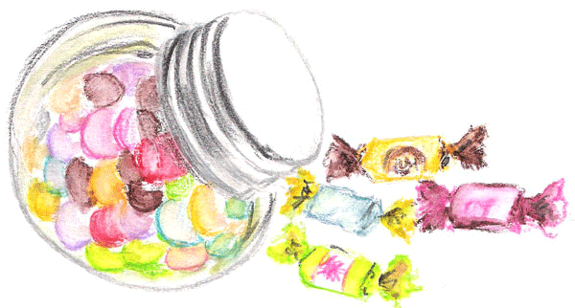

SEGUNDO CICLO
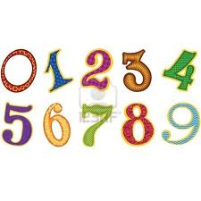
Encuentra dos naturales a y b tales que:
b² sea múltiplo de a
a³ sea múltiplo de b²
b⁴ sea múltiplo de a³
a⁵ sea múltiplo de b⁴
pero b⁶ no sea múltiplo de a⁵

